Pull từ git sang floder
Thursday, April 16, 2026
2:41 PM

Bước 1 : xác thực định dạng kho lưu trữ
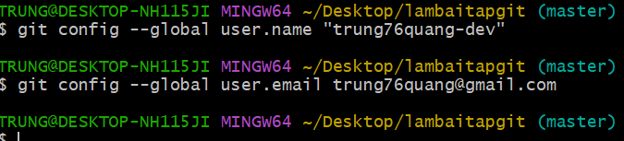

bước 2: tạo kho lưu trữ
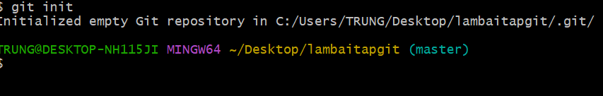
Bước 3: clone từ repo vè local
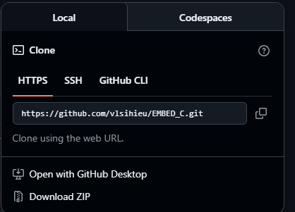

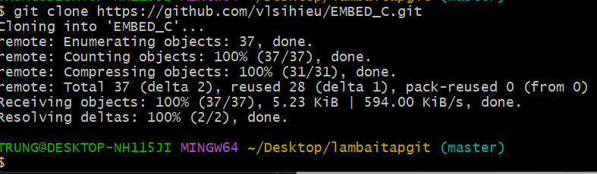

Đã clone folder
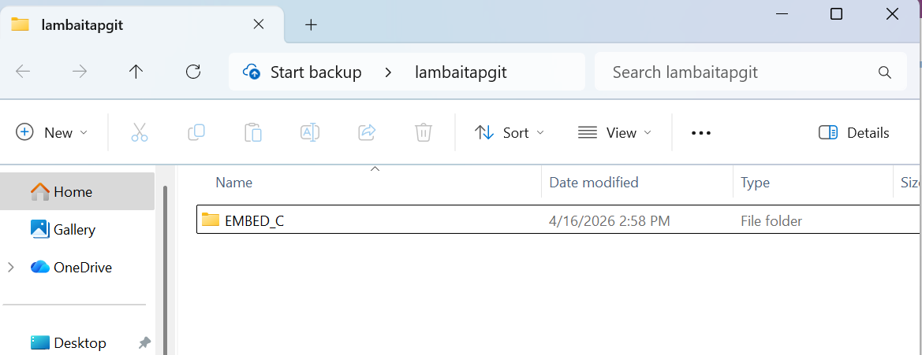

Bước 4 : kiểm tra kho có bao nhiêu nhánh
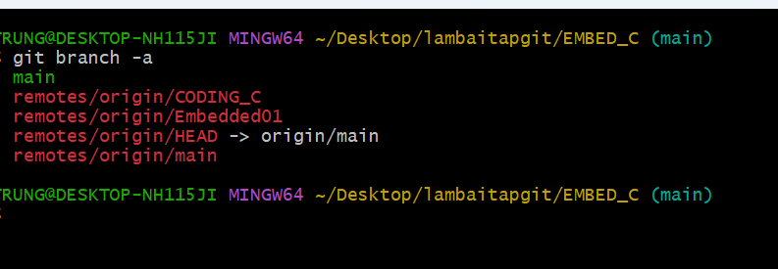

Bước 5: switch qua branch
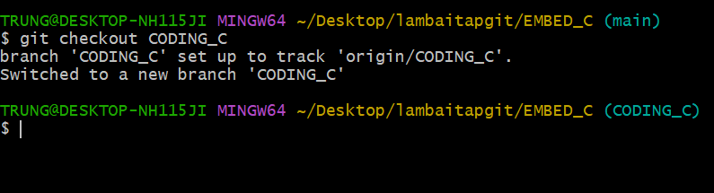

Để con trỏ herder sang codingc

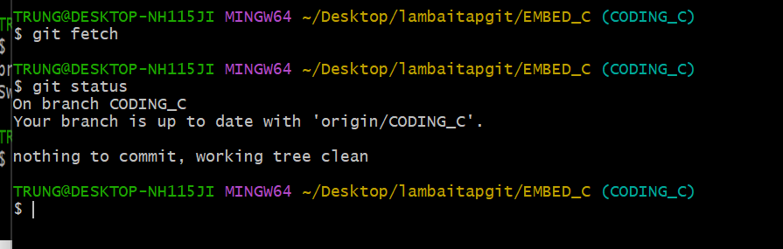

Bước 6 : kéo từ kho lưu trữ tại nhánh codingc về local
